|  |
| --- |
| http://www.becas.sep.gob.mx/images/logo.png  TECNOLÓGICO NACIONAL DE MÉXICO  Instituto Tecnológico de Chihuahua II |
| Footer Toggle |
|  |
|  |
|  |
| 20/11/2016  Unidad III  Daisy Guadalupe Meraz Zapata  12550509  Aplicaciones Web Para Dispositivos Móviles |

Contenido

Inicio 3

Creación del nuevo proyecto 3

Desarrollo 3

App.js 4

Index.html 4

Prueba 5

Link Github 5

# Introducción;

Debemos abrir el simbolo del sistema de nuestra PC, en el cual debemos acceder a la carpeta que contendrá el proyecto, se verá de esta manera:

# Paso1.

Luego de haber iniciado un nuevo proyecto en blanco de ionic, abrimos nuestra aplicación de editor de texto, en este caso usaremos Sublime Text, pero pueden usar el de su preferencia. En el cual abriremos la carpeta del proyecto ya creado de ionic.

Tendremos esto en nuestra sección de folders:

Para la realización de esta práctica solo haremos modificación en dos archivos, que están dentro de la carpeta de “www” que serían el index y el app.js.

## Paso1.

El código de esta será el siguiente:

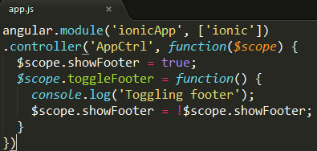

En donde inicializamos el modulo, con el nombre de ionicApp, y también creamos el controlador llamándolo AppCtrl.

Iniciamos el pie de página, este será el que estará configurado en esta práctica.

## Index.html

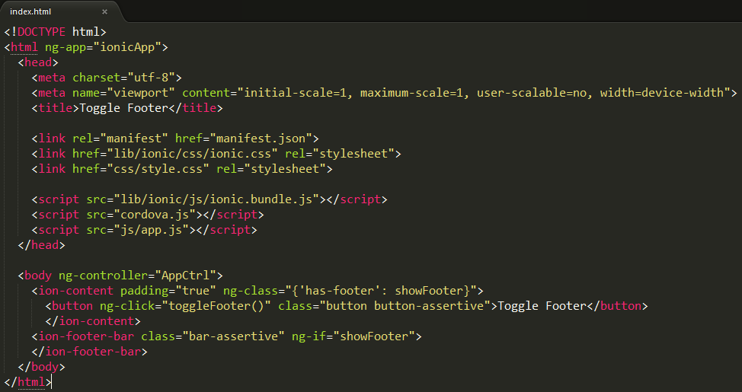

Iniciamos nuestra app con el ng-app en <html>, recordemos que la llamamos ionicApp.

Nuestra práctica tendrá el título de Toggle Footer, podremos ponerla, o no según nosotros queramos. Lo demás viene por defecto ya creada nuestra aplicación de ionic, también vendrán trozos de código en comentario, podemos ignorarlos y borrarlos.

Así quedaría nuestro body:



En nuestra etiqueta body llamaremos a nuestro controlador “AppCtrl”

Luego tendremos nuestro content de esta manera:



# Paso2

Para poder correr la aplicación debemos entrar a la carpeta del proyecto desde el cmd de nuestro PC y darle el comando “ionic serve”



Así se observara nuestra práctica completa:



